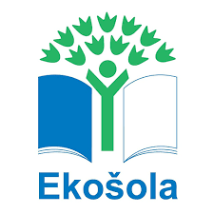
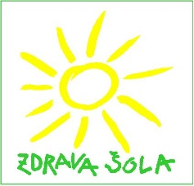
Evid. št.: 60309-5/2021-19
Datum: 8. 9. 2021

OBVESTILO
Spoštovani starši!
Obveščamo vas, da je naša šola vključena v projekt Zdrava šola, v okviru katerega izvajamo veliko aktivnosti, povezanih z varovanjem zdravja otrok, učiteljev in staršev. Velik pomen dajemo duševnemu zdravju otrok in skrbimo za več gibanja ter uživanja zdrave prehrane. Rdeča nit v letošnjem šolskem letu je »Mi vsi za lepši (boljši) jutri.«.
Učitelji bomo za učence izvajali delavnice vsak zadnji petek v mesecu sedmo šolsko uro. Delavnico bomo po potrebi zaradi organizacijskih prilagoditev tudi prestavili. Na delavnicah se bomo veliko gibali.
Prvo delavnico bomo izjemoma izvedli v petek, 10. 9. 2021. Naše aktivnosti se bodo navezovale na vsebine zdravega življenjskega sloga. Učenci 8. in 9. razreda bodo v sklopu petkove delavnice obiskali karierni sejem v Kočevju.
V petek, 10. 9. 2021, bo sedem šolskih ur. Zaradi kasnejšega prihoda učencev iz Kočevja se bo ta dan razvoz otrok pričel ob 14.30.
Tudi v prihodnje bodo delavnice potekale na podoben način, obvestila pa bodo objavljena na spletni strani šole.
Hvala za razumevanje.
Andreja Šilc Mihelič, vodja tima na OŠ Prevole

